Le numérique dans l’art. Pierre Berger.
Lumières

1.En bref
Dispositif de la chose surtout. Souvent en milieu public

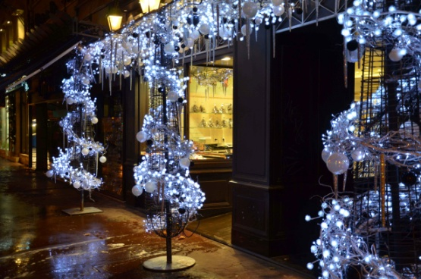 http://diccan.com/Blog/LED.html
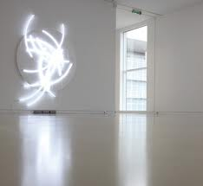 Morellet
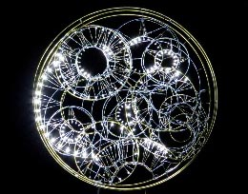 http://diccan.com/Blog2/Le_Boucher_Temps.html
Mylene …

